ГБОУ Школа №1505
________________________________________________________________

Реферат на тему:

Влияние вулканической деятельности на жизнь человека

Выполнил:
Ученик 9 «А» класса
Назыров Сахаб

Москва – 2019

СОДЕРЖАНИЕ:

Введение……………………………………………………………………………………2
Глава 1. Вулканизм. Строение и функционирование вулканов…………………………3
Глава 2. Особенности распространения вулканизма за последние восемь лет на земной поверхности………………………………………………………………………………….8
Глава 3. Положительные и отрицательные стороны влияния вулканизма на человечество……………………………………………………………………………….10
Заключение………………………………………………………………………………....17
Список использованной литературы………………………………………………………...

Введение:
Цель: рассмотреть влияние вулканической деятельности на жизнь человека
Задачи:
- Изучить процесс вулканизма, строение и функционирование вулканов по специализированным литературным источникам.
- Выявить районы распространения вулканизма на земной поверхности и их тектоническую приуроченность.
- Составить карту распространения вулканизма и наложить её на тектоническую карту.
- Проанализировать положительные стороны влияния вулканизма на человечество.
- Проанализировать отрицательные стороны влияния вулканизма на человечество.
Актуальность: С древних времен люди предпочитали селиться на землях под вулканами, несмотря на то, что в любой момент они могли их уничтожить. Многие люди научились использовать вулканическую деятельность в благих целях, но до сих пор вулканизм – опасное природное явление, с большим трудом прогнозируемое. Поэтому интересно раскрыть влияние вулканизма на человечество.
Проблематика исследования: В работе подробно изучена вулканическая деятельность, проанализирована динамика вулканизма за 2010-2018 гг., рассмотрены как отрицательные, так и положительные стороны влияния вулканизма на человечество. Основными литературными источниками явились: Раст.Х. Вулканы и вулканизм; 3. Мархинин Е. К. Вулканы и жизнь: (Проблемы биовулканологии); Влодавец В.И. Вулканы мира. 2-е изд.

Глава 1. Вулканизм. Строение и функционирование вулканов.

«Вулканизм - совокупность явлений, связанных с образованием и перемещением магмы в глубинах Земли и её извержением на поверхность суши, дна морей и океанов» [1]. Из недр Земли извергается лава, газы пирокластический материал, который образуется путем раздробления или разламывания на обломки различный величины свежей лавы, находящейся еще в раскаленном или горячем состоянии: бомбы, вулканический песок, пыль, шлаки, пемзы (рис. 1).

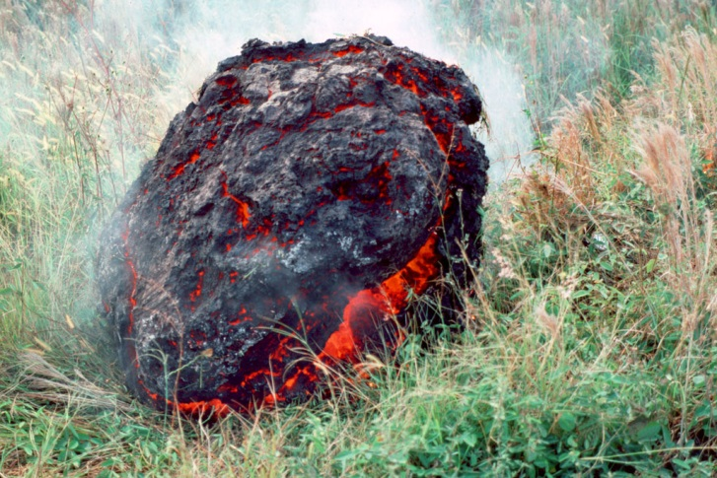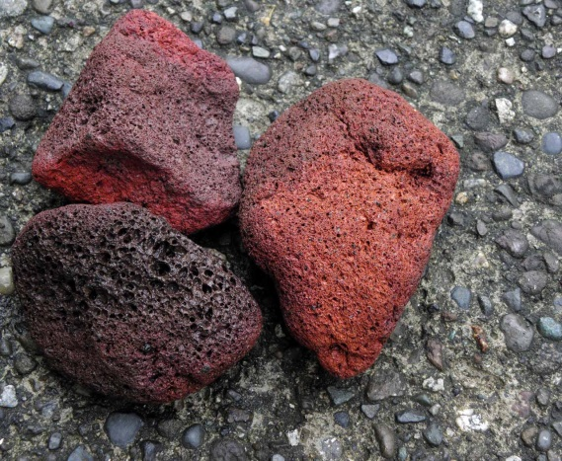
Рис. 1. Продукты извержений вулканов [https://clck.ru/FDgGQ].
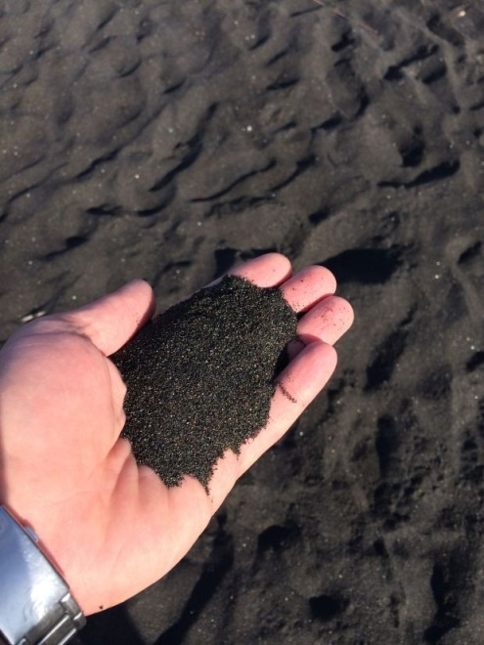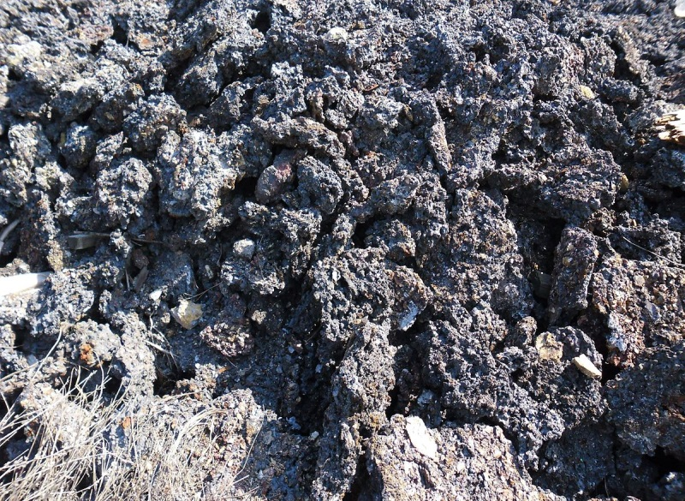

Движение магмы в глубинах Земли происходит из магматических очагов по каналам к поверхности Земли и приводит к формированию вулканических конусов, куполов, плато, лавовых потоков, кальдер, гейзеров (рис. 2), горячих источников. На глубине от 50 до 350 км [2], в толще нашей планеты образуются очаги магмы. По участкам дробления и разломов земной коры, магма поднимается и изливается на поверхность (рис. 3).
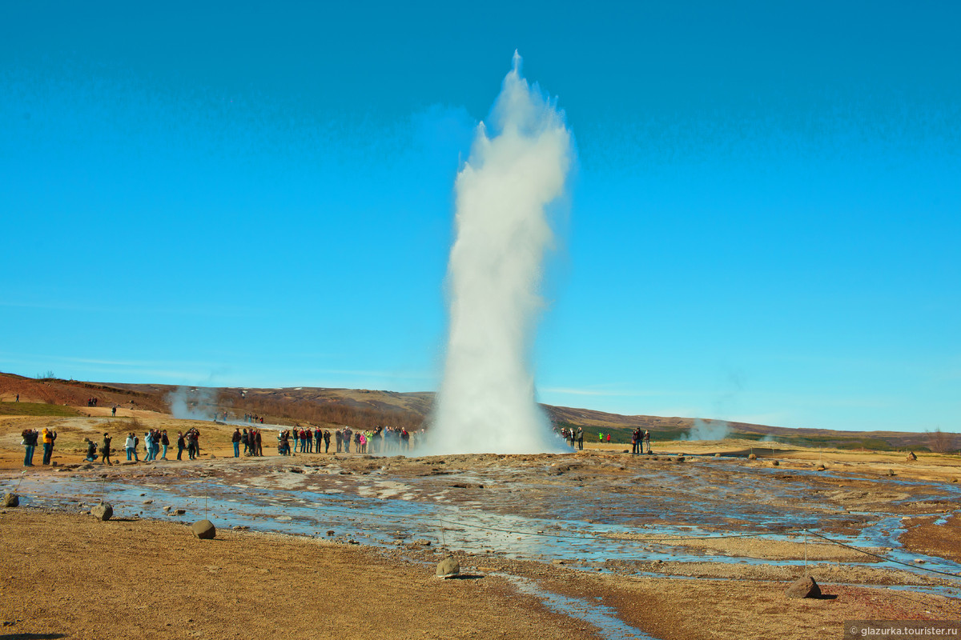
Рис. 2 Гейзер [https://clck.ru/FDgHX].

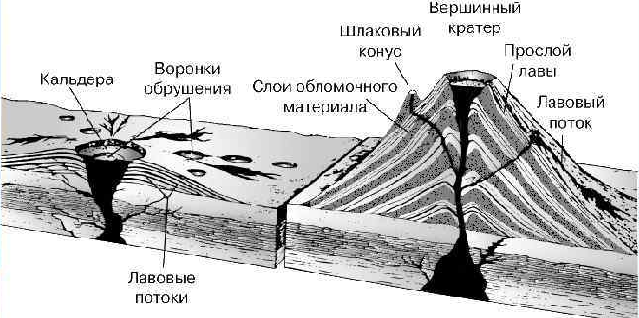
Рис. 3. Строение вулканов [https://clck.ru/FDgJb].
Основной тип вулканической деятельности - вулканическое извержение. Магма формирует магматические горные породы, если они попадают на поверхность Земли, их называют вулканическими.
Наиболее интенсивно вулканизм проявляется на границах литосферных плит (рис. 4). За счёт вулканической деятельности объём земной коры ежегодно увеличивается на несколько кубических километров. Вулканическая активность очень неравномерно распределяется во времени, есть вспышки активности в различных масштабах по планете, которые оказывают резкое прямое и косвенное воздействие на Землю.
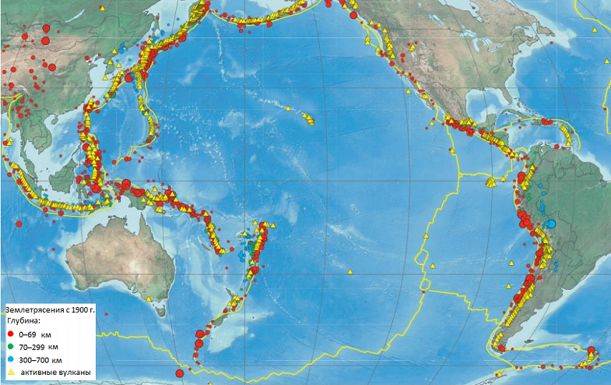
Рис 4 Вулканическое Тихоокеанское кольцо на границах литосферных плит [https://clck.ru/FDgKG].

Когда магма находится в глубине земной коры под большим давлением, все ее газовые компоненты остаются в растворенном состоянии [3]. По мере продвижения магмы к поверхности давление уменьшается, выделяются газы. Изливающаяся на поверхность магма существенно отличается от изначальной. Магма, изливающаяся на поверхность, называется лавой, которая отличается от магмы тем, что почти не содержит летучих компонентов, которые при падении давления отделяются от магмы и уходят в атмосферу. «Наиболее распространена основная, или базальтовая, магма богатой Mg, Fe и Ca с содержанием SiO2 от 40 до 55 весовых %» [4].
Вулканами называют геологические образования на поверхности коры Земли или другой планеты, где магма выходит на её поверхность [5]. Извержения могут протекать спокойно, когда газы выделяются без крупных взрывов и жидкая лава свободно изливается на поверхность. Иногда извержения бывают очень бурные, сопровождаются мощными газовыми взрывами и излиянием вязкой лавы. Могут быть грандиозные газовые взрывы, которые способствуют образованию огромных газовых туч и паров воды, насыщенных лавой, поднимающиеся на огромную высоту (рис. 5).

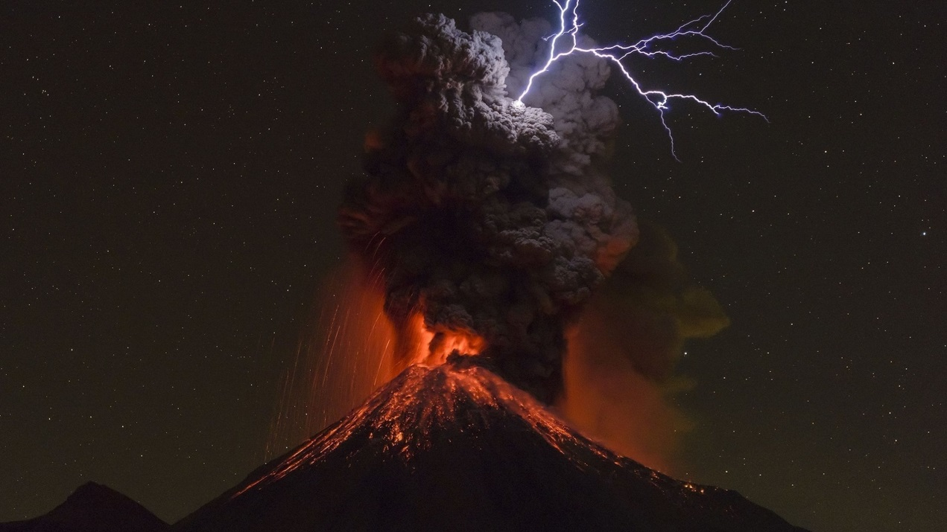
Рис. 5. Извержение вулкана [https://clck.ru/FDgKv].

Во время вулканического извержения проявляются три процесса [6]: 1) эффузивный — излияние лавы и растекание ее по земной поверхности; 2) эксплозивный (взрывной) — взрыв и выброс большого количества пирокластического материала (твердых продуктов извержения); 3) экструзивный — выжимание или выдавливание магматического вещества на поверхность в жидком или твердом состоянии. Могут быть переходы этих процессов и сложное их сочетание между собой. Многие вулканы характеризуются смешанным типом извержения – эксплозивно-эффузивным, экструзивно-эксплозивным, а иногда один тип извержения сменяется другим во времени. Среди вулканических извержений выделяются следующие [7]: 1) извержения центрального типа, 2) трещинные и 3) ареальные.
В настоящее время на земном шаре насчитывается несколько тысяч потухших и действующих вулканов. Вулканы приурочены к подвижным зонам земной коры, где расположены глубокие разломы. На материках вулканы располагаются преимущественно в их краевых частях, в пределах молодых тектонически подвижных горных сооружений. Наиболее широко развиты вулканы в переходных зонах от материков к океанам – в пределах островных дуг, граничащих с глубоководными желобами. Многие вулканы приурочены к срединно-океаническим подводным хребтам.
При затухании вулканической деятельности ещё длительное время сохраняются характерные явления, указывающие на активные процессы, продолжающиеся в глубине земли. К ним относятся выделение газов (фумаролы), гейзеры, грязевые вулканы, термы. Фумаролы – газообразные вулканические выделения. Гейзеры – это периодически действующие пароводяные фонтаны. Грязевые вулканы (рис. 6) выводят на поверхность земли грязь, представляющую собой смесь паров газов с подземными водами и рыхлыми вулканическими продуктами и характеризующейся высокой(t◦)
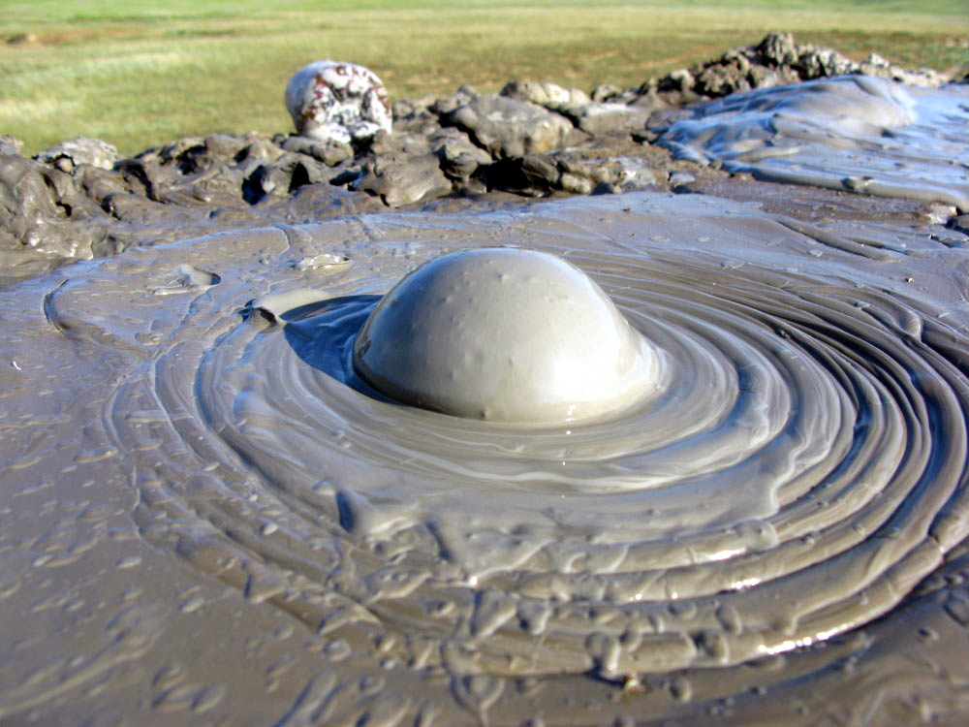
Рис. 6. Грязевой вулкан [https://clck.ru/FDgLv].

Глава 2. Особенности распространения вулканизма за последние восемь лет на земной поверхности.

«На Земле насчитывается от 1000 до 1500 активных вулканов» [8]. Различают действующие (постоянно или периодически извергающиеся), уснувшие и потухшие вулканы.
Есть на Земле супервулканы, производящие наиболее сильные и объёмные извержения (рис. 7). Со временем, на месте вулканического конуса спящего супервулкана, образуется кальдера - округлая впадина в виде огромного котла, диаметром до нескольких десятков километров, с фумаролами и горячими водными источниками.
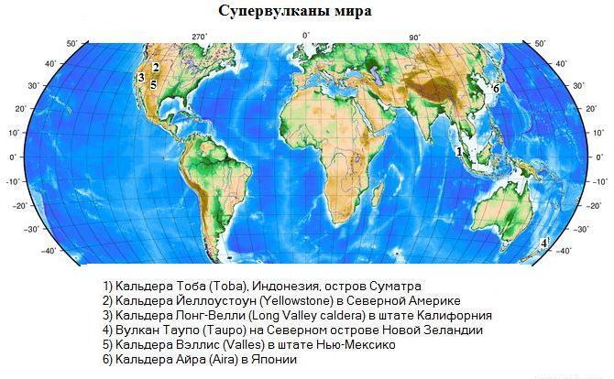
Рис. 7. Супервулканы мира [https://clck.ru/FDgMj].
Активность вулканической деятельности наблюдается на Земле постоянно, с той или иной интенсивностью. Эта интенсивность зависит от разных причин. Ученые отмечают цикличность вулканической деятельности, фиксируется совпадение пиков активности вулканизма с периодами возбужденного состояния Солнца, большое значение для вулканической деятельности имеет динамика центра масс Солнечной системы, движения планет-гигантов. Но самая яркая гипотеза в проявлении вулканизма связана с теорией движения литосферных плит, согласно которой вся литосфера узкими и активными зонами — глубинными разломами — разделена на отдельные блоки, перемещающиеся в пластичном слое верхней мантии относительно друг друга со скоростью 2-3 см в год (рис. 8). Так как литосферная плита представляет собой единую пластину, то ее разлом — это источник сейсмической активности и вулканизма. Эти источники сосредоточены в пределах сравнительно узких зон, вдоль которых происходят взаимные перемещения и трения смежных плит. Такие зоны получили название сейсмических поясов (рис. 9).

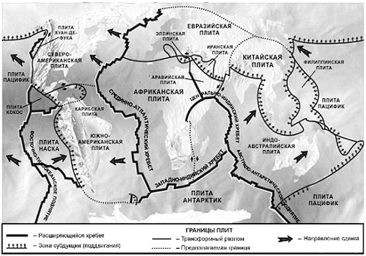
Рис. 8. Литосферные плиты [https://clck.ru/FDgPM].
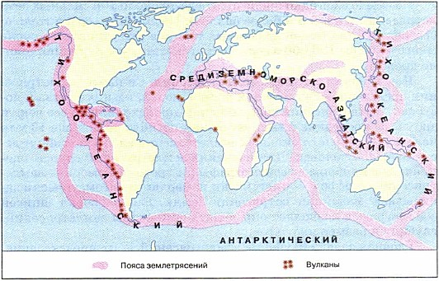
Рис. 9. Сейсмические пояса Земли [https://clck.ru/FDgRN].
Как правило, вулканическая деятельность приурочена именно к сейсмическим поясам (наиболее активно Тихоокеанское огненное кольцо), но отмечаются точки вулканизма не приуроченные к сейсмическим поясам.
В ходе настоящей работе была проанализирована активность вулканической деятельности на поверхности Земли за последние 8 лет. Именно эти годы сопоставлены в работе в связи с возможностью проанализировать основные действующие вулканы 2010 и 2018 гг. по литературным данным [9, 10]. Составлена карта вулканической активности, на которой отдельными цветами показаны действующие вулканы для каждого года с 2010 по 2018 г. (рис. 10). На этой карте отмечены вулканы не находящиеся на границе литосферных плит: вулканы Гавайских островов, Канарских островов, острова Зеленого мыса, о. Маврикий. Это дает основание предположить, что не только теория движения литосферных плит ответственна за вулканическую активность Земли.
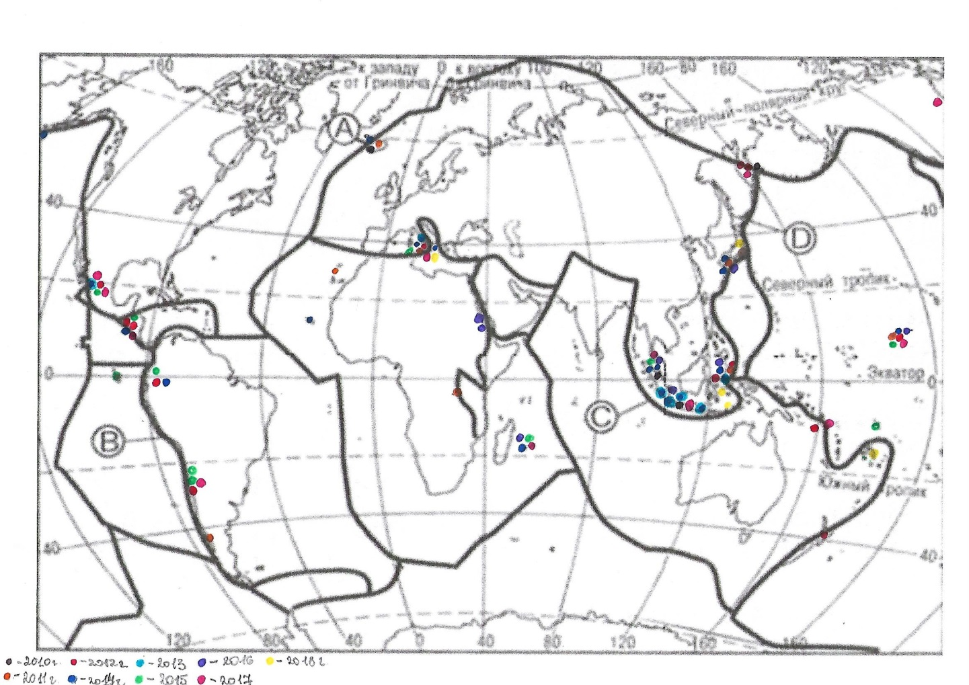
Рис. 10. Вулканическая активность за 2010-2018 гг.
Вулканическая активность растет с 2010 года. Наибольшая активность отмечается в 2016-2017 гг., в 2018 г. она немного снижается. Самый яркий очаг проявления вулканизма – Индонезия. Помимо Индонезии выделяется Сицилия, Гавайские острова, Исландия и «американская часть» Тихоокеанского кольца (Анды). Активность вулканов меняется год от года и не имеет четко выраженной тенденции.

Глава 3. Положительные и отрицательные стороны влияния вулканизма на человечество.

Сегодня около 500 миллионов человек живут на вулканических территориях. Много крупных городов расположены около действующих вулканов (рис. 11).
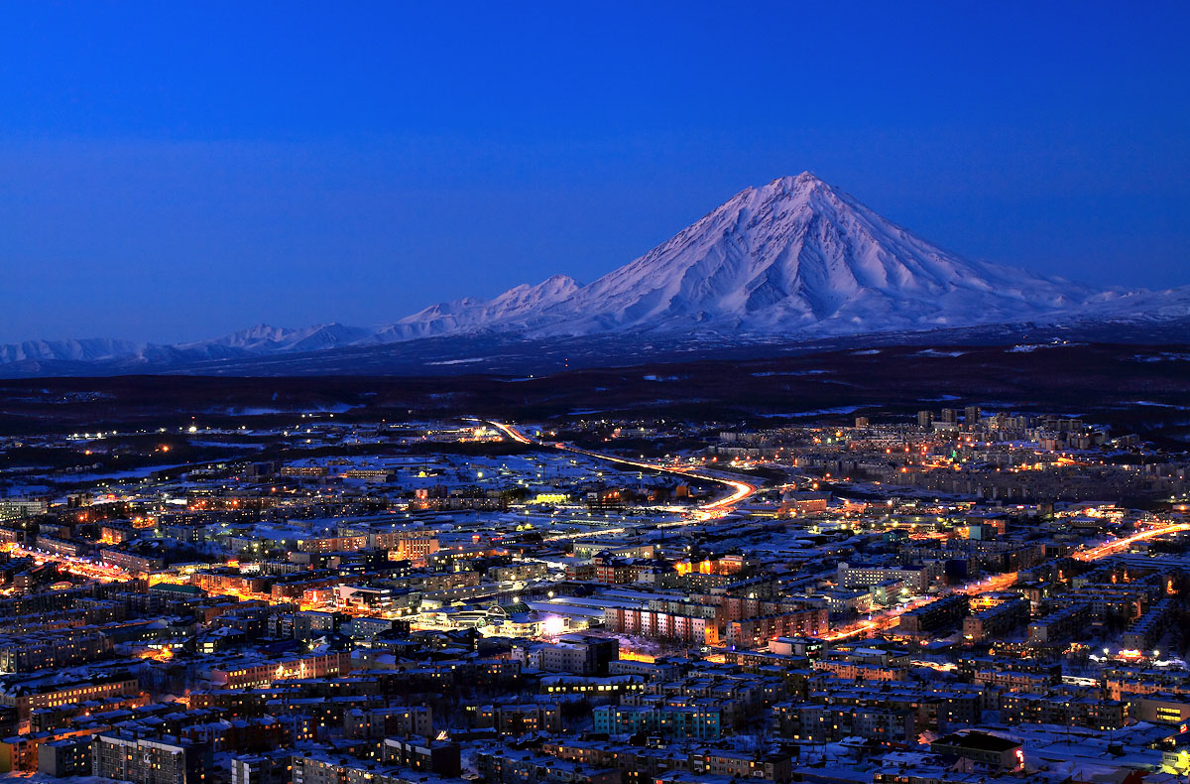
Рис. 11. Город Хило под вулканом на Гавайях [https://clck.ru/FDgS2].

После остывания лавы минералы, благодаря движению горяченной воды и газов, выпадают в осадок. Можно найти в вулканических породах олово, серебро, золото, медь, алмазы, обсидиан, агат (рис. 12). Такие минералы как: медь, золото, серебро, свинец и цинк, приурочены к геологическим породам, расположенным глубоко под потухшим вулканом. Таким образом, вулканизм обогащает недра полезными ископаемыми. Горячие газы, исходящие из вулканических жерл, так же насыщают землю минералами, в особенности серой. Местные жители зачастую собирают её и продают.
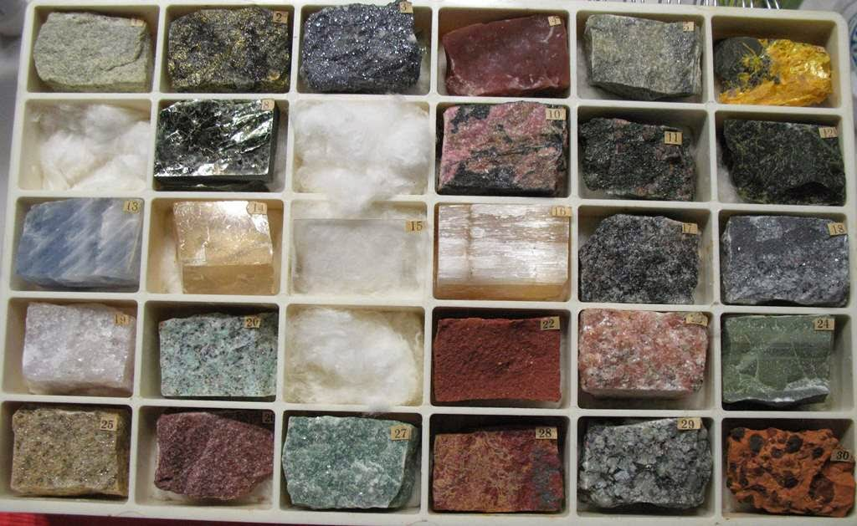
Рис. 12. Вулканические породы [https://clck.ru/FDgTf].

Вулканическое тепло подземного пара используется для привода турбин и производства электричества, а так же для нагрева водоснабжения, которое затем используется для обеспечения отоплением и горячей воды. Когда пар не происходит естественным образом, просверливают несколько глубоких отверстий в горячих камнях. В одно отверстие заливается холодная вода, в результате чего из другого выходит горячий пар. Такой пар не используется напрямую, потому как содержит много растворённых минералов, которые могут выпадать в осадок и закупоривать трубы, разъедать металлические компоненты и загрязнять водоснабжение. Исландия наиболее активно использует геотермальную энергию: две трети электроэнергии страны поступают от турбин, приводимых в движение паром. Новая Зеландия и Япония также эффективно используют геотермальную энергию.
Минералы свежих пород недоступны для растений. Им требуются тысячелетия для того, чтобы выветриться и разрушиться и, в результате, образовать богатую почву. Вулканическая почва превращается в одну из самых плодородных в мире (рис. 13). Африканская рифтовая долина, гора Элгон в Уганде и склоны Везувия в Италии обладают очень продуктивными почвами благодаря вулканическим породам и золам. Окрестности Неаполя имеет богатейшую минералами землю благодаря двум крупным извержениям 35000 и 12000 лет назад. Оба извержения образовали отложения золы и обломочных пород, превратившихся в плодородные почвы. Сегодня этот регион активно культивируется и выращивает виноград, овощи, апельсиновые и лимонные деревья, травы, цветы, томаты.
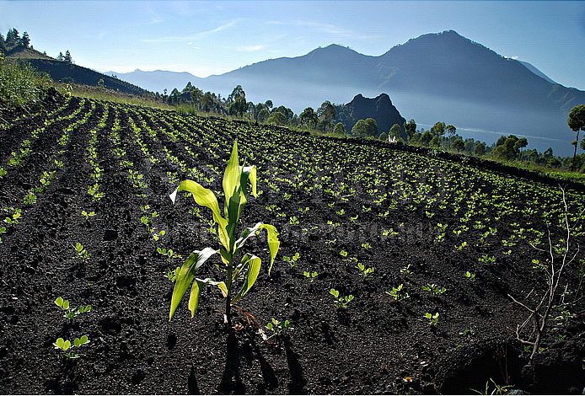
Рис. 13. Вулканическая почва [https://clck.ru/FDgV3].

Вокруг вулкана могут располагаться тёплые термальные озёра, горячие источники, грязевые бассейны. Гейзеры всегда были популярными туристическими достопримечательностями. Районы вулканической деятельности являются центрами туризма (рис. 14). Самые яркие такие центры – Исландия, Йеллоустон, Новая Зеландия, Камчатка и др. Людей привлекает уникальная природа, термальные источники, грязевые бассейны.
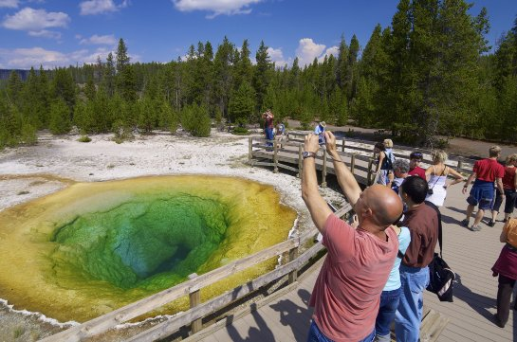
Рис. 14. Гейзер в парке Йелоустон [https://clck.ru/FDgXb].

В результате вулканизма происходит образование островов. Примером таких островов являются: Крит, Кипр, Микронезия и Гавайи, острова Тихого Океана.
Благодаря лечебным и полезным свойствам вулканического пепла изготавливается качественная продукция средств личной гигиены по уходу за лицом, руками и телом. За счет природного компонента кожа омолаживается и устраняется угревая сыпь.
Материалы вулканического происхождения используются при изготовлении цемента, добавок к штукатурке и для строительства фундамента.
В последнее время ученые (Японии) изучают скалярную энергию, которая наблюдается в некоторых местах выхода на поверхность вулканической лавы. Скалярная энергия по воздействию на организм человека обладает ярко выраженными целебными свойствами.
Давно замечено, что после сильнейших вулканических извержений обычно следует заметное снижение температуры. Такого рода эффект называют «вулканической зимой», по аналогии с «ядерной зимой». Он вызывается выброшенным в атмосферу пеплом и капельками серной кислоты, которые уменьшают проницаемость атмосферы для солнечной радиации и увеличивают альбедо Земли (рис. 15). Таким образом, количество радиации, достигшей земной поверхности и идущей на нагревание приземного воздуха уменьшается. После сильных извержений отмечались похолодания длительностью до трех-четырех лет. Однако из тропосферы загрязнение быстро (от нескольких дней до нескольких месяцев) вымывается дождями. В стратосфере на высоте 40–50 км очищение от загрязнений происходит гораздо медленнее. Сейчас выяснено, что влияние каждого сильного вулканического извержения на глобальный климат ограничено временем пребывания аэрозольного загрязнения в стратосфере и не превышает четырех-пяти лет. Мелкие частицы силикатной пыли и серного аэрозоля, концентрируясь в стратосфере, увеличивают оптическую толщину аэрозольного слоя, что ведет к уменьшению температуры на поверхности Земли.
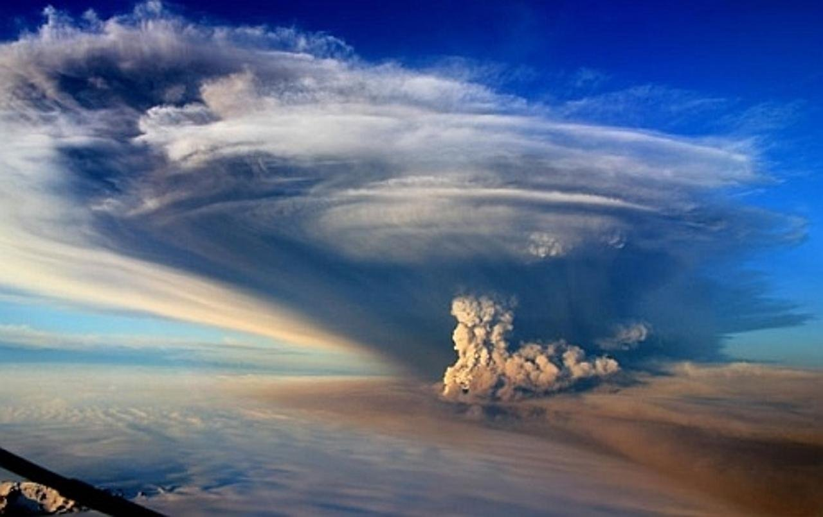
Рис. 15. Пепел вулкана в атмосфере [https://clck.ru/FDgZC].
Массовые вымирания биоты, которые неоднократно случались в геологическом прошлом, могли быть связаны с извержением вулканов. Так, например, в начале Перми произошло массовое вымирание морской фауны и флоры, миллионы км² излившихся базальтовых лав способствовали резкому увеличению в атмосфере парниковых газов, а вулканический пепел, попавший в океан, изменил химический состав воды. Стабильная система «атмосфера – океан» оказались нарушенной. Пережить это изменение смогли лишь некоторые виды организмов.
-------------------------------------------------------------------------------------------
Вулканические извержения уносят огромное количество человеческих жизней. За последние пять веков от вулканов погибло 5 миллионов человек. Хочется отметить, что тех, кто был ранен или остался без крова намного больше.
Неблагоприятное влияние извержений вулканов на окружающую среду выражено в следующем:
- в результате извержения вулкана разрушаются постройки и транспортные пути;
- в случае, если на вершине вулкана находиться снег, есть риск того, что талые воды могут привести к наводнениям;
- изменение состава воздуха, в результате больших выбросов газов;
- пепел затрудняет проникновение солнечного света;
- ядовитые газы, выделяющиеся при извержениях, оказывают плохое воздействие на состояние почвы и здоровье людей;
Выделяются области воздействия вулканизма (Рис. 16):
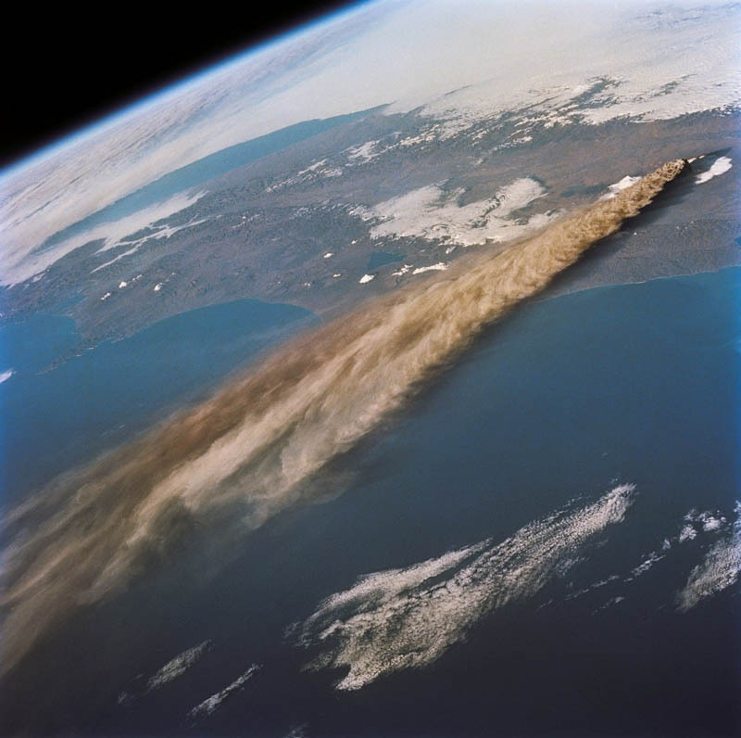
Рис. 16. След вулканической пыли виден со спутника [https://clck.ru/FDgaT].

- Первая область расположена вблизи конуса вулкана (в радиусе до 20 км); она характеризуется необратимыми изменениями в результате механического, термического и химического воздействия и сводится к полному уничтожению и погребению компонентов природной среды (леса, растительности), хозяйственных построек, становится причиной гибели людей и животных. Лавовые потоки, температура которых достигает 800°С и вызывают пожары.
- Вторая область охватывает подножье вулканов в радиусе до 30 км и характеризуется частичным уничтожением людей и биоты под действием тепла и пепла. Вследствие механического погребения, термического и химического воздействия полностью уничтожается вся растительность, животные гибнут из-за возникшей бескормицы. Сильные пеплопады приводят к человеческим жертвам. Восстановление экосистем возможно через 150–200 лет.
- В третьей, краевой области на окружающую среду влияют в основном, пеплы в радиусе несколько тысяч километров. Могут быть шлаковые ливни. Здесь преобладает химическое воздействие, попадая с осадками в водоёмы, пеплы изменяют химизм (высокая кислотность) воды, приводит к гибели рыб и икры. Растительность на пастбищах становится непригодной для животных.
Основной опасностью для людей и животных при вулканических извержениях являются пепел и дым. Вулканический пепел намного мельче обычного пепла, и за счет этого он может долго существовать в воздухе в виде взвеси. Он очень легко попадает в дыхательные пути и затрудняет дыхание. При извержениях пепел выбрасывается в огромном количестве, подвергая опасности все живые существа. Кроме того, огромные слои пепла вследствие вулканических извержений скапливаются на крышах зданий, что может впоследствии спровоцировать их обрушение (Рис. 17).

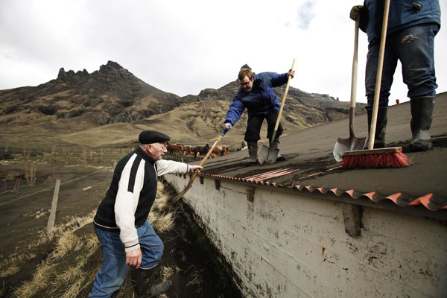
Рис. 17. Слой пепла на крыше [https://clck.ru/FDgbF].

Менее опасными являются ядовитые вулканические газы, выделяющиеся при извержениях вулканов. Они поднимаются в верхние слои атмосферы и не причиняют вреда. Они частично могут возвращаться на земную поверхность в виде кислотных дождей. Поэтому часто можно наблюдать большое количество жертв извержений не в сам момент бедствия, а спустя какое-то время. Одним из самых вредных газов является двуокись серы, которая обладает едким запахом и раздражает слизистые оболочки носа, горла и глаз. Большая часть жертв вулканических газов приходится на долю углекислого газа. Он тяжелее воздуха и может накапливаться в опасной для жизни концентрации.
Наиболее частыми причинами гибели людей и животных в районах извержения вулканов являются травмы, ожоги (часто верхних дыхательных путей), асфиксия (кислородное голодание), поражение глаз. В течение значительного промежутка времени после извержения вулкана среди населения наблюдается повышение заболеваемости бронхиальной астмой, бронхитами, обострение ряда хронических заболеваний. В районах извержения вулканов устанавливается эпидемиологический надзор.
Заключение:
Вулканизмом называют совокупность явлений, связанных с образованием и перемещением магмы в глубинах Земли и её извержением на поверхность суши, дна морей и океанов. Основной тип вулканической деятельности - вулканическое извержение. Наиболее интенсивно вулканизм проявляется на границах литосферных плит. Вулканами называют геологические образования на поверхности коры Земли или другой планеты, где магма выходит на её поверхность. Во время вулканического извержения проявляются эффузивный, эксплозивный (взрывной) и экструзивный процессы. В настоящее время на земном шаре насчитывается несколько тысяч потухших и действующих вулканов. Вулканы часто располагаются в краевых частях материков, в пределах молодых горных сооружений, в переходных зонах от материков к океанам, на срединно-океанических хребтах.
На Земле насчитывается до 1500 активных вулканов. Различают действующие (постоянно или периодически извергающиеся), уснувшие и потухшие вулканы. На Земле есть супервулканы, производящие наиболее сильные и объёмные извержения.
Активность вулканической деятельности наблюдается на Земле постоянно, с той или иной интенсивностью. Самая яркая гипотеза в проявлении вулканизма связана с теорией движения литосферных плит. Как правило, вулканическая деятельность приурочена именно к сейсмическим поясам.
В ходе настоящей работе была проанализирована активность вулканической деятельности на поверхности Земли за последние 8 лет. Составлена карта вулканической активности, на которой отдельными цветами показаны действующие вулканы для каждого года с 2010 по 2018 г. По анализу карты видно, что вулканическая активность растет с 2010 года. Наибольшая активность отмечается в 2016-2017 гг., в 2018 г. она немного снижается. Самый яркий очаг проявления вулканизма – Индонезия.
В ходе проделанной работы были выявлены следующие положительные стороны влияния вулканизма на человека:

- Обогащение недр полезными ископаемыми;
- Использование человеком вулканического тепла и энергии в своих целях;
- Плодородие вулканических почв;
- Районы вулканической деятельности - центры туризма;
- Образование новых островов;
- Изготавливается качественная косметика;

После сильных извержений в истории Земли отмечались похолодания длительностью до трех-четырех лет. Массовые вымирания биоты, которые неоднократно случались в геологическом прошлом, могли быть связаны с извержением вулканов.
Отрицательными сторонами воздействия вулканизма являются:
- Потеря человеческих жизней;
- Разрушаются постройки и транспортные пути;
- Талые воды могут привести к наводнениям и селям;
- Возможно изменение состава воздуха;
- Пепел затрудняет проникновение солнечного света;
- Ядовитые газы оказывают плохое воздействие на почву и здоровье людей;

Список использованной литературы:

- https://cuu.su/lxL/ (Вулканизм)
- Раст.Х. Вулканы и вулканизм – М.: Мир, 1982
- Мархинин Е. К. Вулканы и жизнь: (Проблемы биовулканологии). - Москва, © "Мысль", 1980.- 196 с
- https://clck.ru/FBCJm (Магма)
- Влодавец В.И. Вулканы мира. 2-е изд. М., 2007
- https://clck.ru/FBCQM (Типы вулканов, состав лав)
- https://clck.ru/FBCQz (Трещинный и ареальный тип вулканизма)
- https://clck.ru/FBCLL (Самые крупные извержения вулканов в XXI веке)
- https://clck.ru/FDgBH (Крупные извержения вулканов в мире в 2010-2018 годах)
- https://clck.ru/FDgBd (Крупные извержения вулканов в мире в 2010-2018 годах)

